Белорусский государственный технологический университет

Факультет информационных технологий

Кафедра программной инженерии

 Лабораторная работа 6

По дисциплине «Основы алгоритмизации и программирования»

На тему «**Циклические программы**

»

Выполнила:

Студент1 курса 3 группы

Позин Семен Сергеевич

Преподаватель: асс. Андронова М.В.

2023, Минск

1. Торговая фирма в первый день работы реализовала товаров на **P** тыс. руб., а затем ежедневно увеличивала выручку на 3%. Какой будет выручка фирмы в тот день, когда она впервые превысит заданное значение **Q**? Сколько дней придется торговать фирме для достижения этого результата?
2. #include <iostream>
3. int main()
4. {
5. using namespace std;
6. setlocale(LC_ALL, "Russian");
7. //1 доп
8. double p, q;//объявление переменных
9. int d = 0;
10. cout << "Начальная выручка p = ";//вывод Начальная выручка p =
11. cin >> p;//ввод начальной выручки
12. cout << "Желаемая выручка q = ";//вывод Желаемая выручка q =
13. cin >> q;//ввод желаемой выручки
14. if (p >= q)//если начальная выручка больше желаемой
15. {
16. cout << "Некорректные данные" << endl;//то вывод Некорректные данные
17. }
18. while (p <= q)//пока начальная выручка меньше желаемой
19. {
20. p =p+ p * 0.03;//присваиваем выручке новое значение
21. d=d+1;//шаг
22. }
23. cout << "День: " << d << endl;//вывод d
24. cout << "Значение выручки: " << p << endl;//вывод p

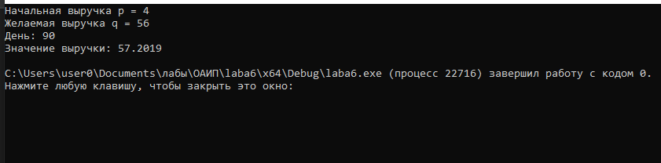

3. Дана последовательность ненулевых целых чисел, которая заканчивается числом 0. Определить, сколько раз в этой последовательности меняется знак.

int k = 0;//объявление переменных

int a, b;

cout << "Введите последовательность чисел, оканчивающуюся нулём:" << endl;//вывод Введите последовательность чисел, оканчивающуюся нулём:

cin >> a;//ввод a

while (a != 0)//пока a не равно 0

{

b = a;//присваиваем b значение a

cin >> a;//переприсвоение значения a

if ((a > 0 && b < 0) || (a < 0 && b > 0))//если a>0 и b<0 или наоборот

k=k+1;//то k увеличивается на 1

}

cout << "Количество изменений знака в последовательности: " << k << endl;//вывод Количество изменений знака в последовательности:

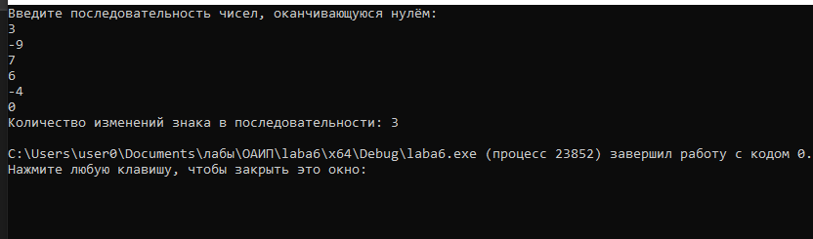

4. Дано натуральное число **k**. Определить **k**-ю цифру последовательности: 1248163264 ..., в которой выписаны подряд степени 2.

double n = 0, i;//объявление переменных

int k;

cout << "Введите число k: " << endl;//вывод Введите число k:

cin >> k;//ввод k

for (i = 0; i < 1000; i++)//цикл for

{

n = pow(2, i);//присвоения n значения

if (i + 1 == k) break; //если i+1=k

}

cout << n << " - элемент последовательности под номером " << k << endl;//то вывод n

